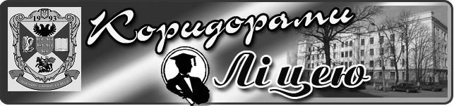
Випуск № 1 (137) вересень 2020
Газета Ніжинського обласного педагогічного ліцею Чернігівської обласної ради

ДОРОГІ ЛІЦЕЇСТИ, ШАНОВНІ БАТЬКИ!
Від імені творчого, відданого своїй справі колективу ліцею вітаю вас із початком нового навчального року, із Днем знань! Хай виклики сьогодення слугують нам для міцної, плідної командної роботи та безцінного спілкування.
Сьогодні, як ніколи, такою важливою стала ЛЮДИНА з її неповторним, неосяжним, невичерпним Я. Тож візьмемося за руки віртуального кола ліцейської родини і відчуємо її силу і енергію. До роботи! Успіхів! Шануймося, бо ми того варті.

Із повагою, вдячністю і захопленням директор ліцею Тетяна Шевчук

День знань – це початок нового навчального року, старт нових здобутків, сміливих сподівань та звершень! З Днем знань вітаємо не тільки учнів, а й їхніх батьків та вчителів, адже й для них це свято є особливим. Свято 1 вересня завжди залишається в пам’яті кожної людини. Дехто асоціює його зі шкільними роками, комусь більше запам’яталися роки навчання у ЗВО, а може, молодий учитель більше хвилювався, коли сам уперше йшов на свій урок.
У цей момент – уже через роки й відстані, перегортаючи сторінки своїх школярських, студентських днів і років – так хочеться сказати вам, що навчання – це прихований скарб, світ знань про людей та їхнє оточення. Навчайтеся, щоб знати, діяти, жити. Упевнені, що зерна науки дадуть добрі сходи й зростуть у ваших душах урожаєм мудрості та натхнення. Ростіть здоровими, досягайте високих результатів у навчанні та завжди будьте активними у громадському житті.
Велике спасибі вам, педагоги, за тепло сердець, бездоганне виконання такої відповідальної місії, як виховання підростаючого покоління в дусі любові до рідного краю, до України, та до людини як найбільшої гуманітарної цінності, бо саме ви сприяєте формуванню юних особистостей, від яких залежить майбутнє українського народу, завтрашній день нашої Вітчизни.
Отже, з нагоди Дня знань вітаємо усіх із початком навчального року. Бажаємо всім віри й упевненості в завтрашньому дні, мирного неба, міцного здоров’я, родинного затишку!
Із повагою заступники директора ліцею!

АЛГОРИТМ ДІЙ УЧНІВ В УМОВАХ КАРАНТИННИХ ОБМЕЖЕНЬ
1. Дезінфекція рук на вході до закладу антисептичним засобом, у санітарних кімнатах – рідким милом.
2. Пересування коридорами закладу у захисних масках (в аудиторія маски можна не використовувати).
3. Здійснювати переміщення коридорами ліцею згідно з визначеними наказом по ліцею розміткю на підлозі та маршрутами руху.
4. Дотримуватись правил санітарно-гігієнічних вимог.
5. При появі перших симптомів ГРВІ повідомити чергового вихователя (помічника вихователя) або медичного працівника.
6. Використані засоби індивідуального захисту помістити у контейнер із кришкою для подальшої утилізації. Після зняття маски вимити руки з милом або обробити антисептичним засобом. У разі використання багаторазової маски мати окремі пакети для чистих та використаних масок.
7. Не користуватися питним фонтанчиком. Питний режим – із допомогою індивідуальних ємностей або фасованої питної продукції.
8. Провітрювати житлові кімнати, аудиторії, частіше перебувати на свіжому повітрі.

ЛІЦЕЙСЬКЕ СВЯТО ПОСВЯТИ В ЛІЦЕЇСТИ
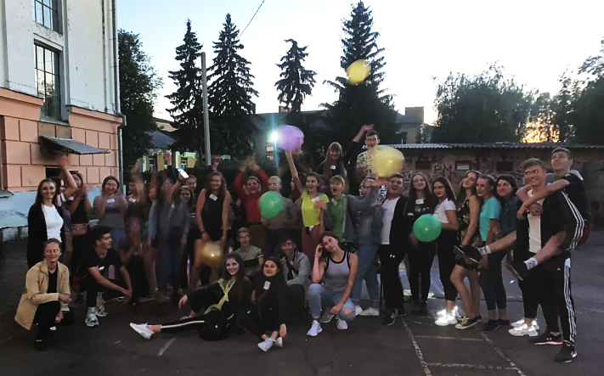
Щороку в вересні відбувається улюблене ліцеїстами дійство – посвята в ліцеїсти. Це свято ліцейської дружби, гумору, музики, танців, конкурсів, радості та сподівань на яскраві два роки навчання. Спогади про вечір залишаються надовго, й зігріватимуть десятикласників теплом ліцейського співдружжя, підтримки та розуміння.

БЕЗПЕКА ЖИТТЄДІЯЛЬНОСТІ

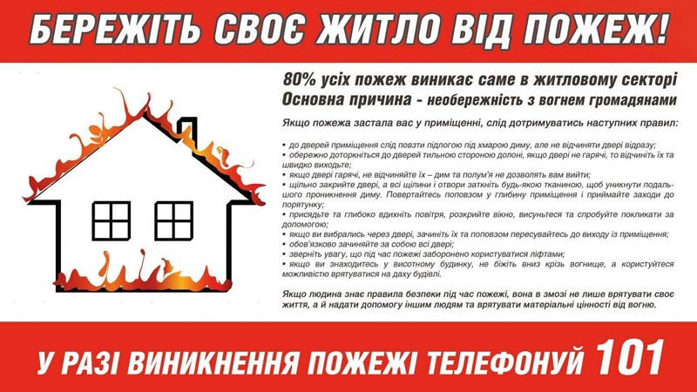

ПРАЦЯ НЕПОВНОЛІТНІХ
ПРИЙНЯТТЯ НА РОБОТУ І ПРИПИНЕННЯ ТРУДОВИХ ВІДНОСИН
Пунктом 5 ч. 1 ст. 24 КЗпП України встановлено, що з неповнолітніми працівниками трудові договори обов’язково укладаються в письмовій формі.
Слід враховувати, що відповідно до ст. 187 КЗпП України, неповнолітні у трудових правовідносинах прирівнюються у правах до повнолітніх, а в галузі охорони праці, робочого часу, відпусток та деяких інших умов праці користуються пільгами, встановленими законодавством України Згідно ст. 191 КЗпП України, обов’язковою умовою прийняття на роботу неповнолітніх є те, що їх повинні приймати на роботу лише після попереднього медичного огляду.
Надалі такі працівники обов’язково повинні проходити медичний огляд – щороку до досягнення ними 21 року
Необхідно пам’ятати, що при прийнятті на роботу неповнолітньої особи, якій виповнилось менше 16 років до особової справи працівника потрібно долучити такі документи: копію свідоцтва про народження (замість паспорта); згоду одного з батьків або особи, що його замінює — якщо особі від 14 до 16 років; документ, який підтверджує, що особа буде виконувати роботу у вільний від навчання час — якщо особі від 14 до 15 років.

ВІК, З ЯКОГО ДОПУСКАЄТЬСЯ ПРИЙНЯТТЯ НА РОБОТУ НЕПОВНОЛІТНІХ
Статтею 32 Цивільного кодексу України встановлено, що неповнолітніми вважаються особи віком від 14 до 18 років. За загальним правилом прийняття на роботу осіб молодших 16 років не допускається. Як виняток, за згодою одного із батьків або особи, що його замінює, можуть прийматись на роботу особи, які досягли 15 років.
Для виконання легкої роботи, що не завдає шкоди здоров’ю і не порушує процесу навчання, у вільний від навчання час допускається прийняття на роботу учнів загальноосвітніх шкіл, професійно-технічних і середніх спеціальних навчальних закладів, що досягли 14-річного віку за згодою одного з батьків або особи, що його замінює. Також звертаємо увагу, що праця осіб молодше 14 років взагалі не допускається ні за яких умов.
ТРИВАЛІСТЬ РОБОЧОГО ЧАСУ ДЛЯ НЕПОВНОЛІТНІХ
Пунктом 1 частини першої статті 51 КЗпП України для неповнолітніх працівників встановлено скорочену тривалість робочого часу:
- особам від 16 до 18 років — до 36 годин на тиждень (включно);
- особам від 15 до 16 років — до 24 годин на тиждень (включно);
- учні віком від 14 до 15 років, які працюють під час канікул можуть працювати не більше 24 години на тиждень.
ЗАБОРОНЕНО:
- залучати неповнолітніх працівників до нічних, надурочних робіт та робіт у вихідні дні;
- застосовувати працю неповнолітніх осіб на важких роботах та на роботах із шкідливими або небезпечними умовами праці, а також на підземних роботах;
- залучати неповнолітніх осіб до підіймання та переміщення речей, маса яких перевищує встановлені для них граничні норми
Засновники: адміністрація Ніжинського обласного педагогічного ліцею Чернігівської обласної ради. Видавець: 11 клас іноземної філології. Головний редактор: Вантух Т.М. Редактор: Палаєва М.В. Коректор: Іващенко А.С. .Комп’ютерний набір – Рожок К.. Редакція може не поділяти точку зору автора. Відповідальність за достовірність інформації несуть автори публікацій. Розповсюджується безкоштовно в стінах ліцею. Віддруковано в стінах квартири на принтері Epson Тираж не обмежений. Виходить щомісяця. Адреса редакції: м. Ніжин вул.Богуна,1

